中国铁矿石价格指数（CIOPI）
中国钢铁工业协会 2019年11月4日印发

一、进口铁矿石价格（OPI）
11月4日，直接进口铁矿石62%品位干基粉矿到岸价格为83.68美元/吨（即1.3497美元/吨度），环比每吨下降0.72美元，降幅为0.85%，当月平均价格为84.04美元/吨。
11月4日，现货贸易进口铁矿石62%品位干基粉矿人民币含税价格为722.76元/吨，环比每吨下降6.21元，降幅为0.85%，当月平均价格为725.87元/吨。
11月4日，直接进口铁矿石58%品位干基粉矿到岸价格为74.57美元/吨（即1.2857美元/吨度），环比每吨下降0.59美元，降幅为0.78%，当月平均价格为74.87美元/吨。
11月4日，现货贸易进口铁矿石58%品位干基粉矿人民币含税价格为622.77元/吨，环比每吨下降4.01元，降幅为0.64%，当月平均价格为624.78元/吨。
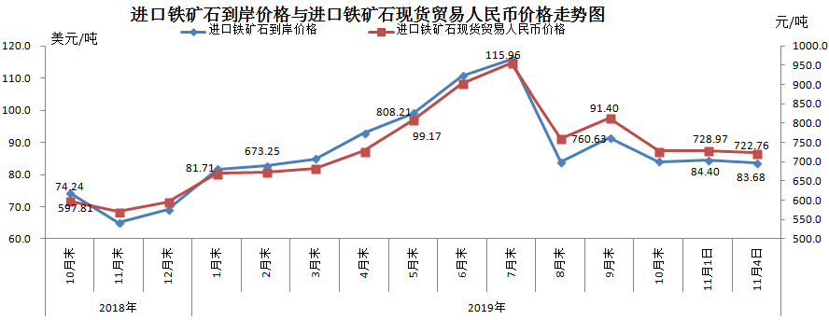
二、国产铁矿石价格
11月4日，国产铁矿石62%品位干基铁精矿含税价格为725.29元/吨，环比每吨下降1.30元，降幅为0.18%；比进口铁矿石高2.53元/吨，升幅为0.35%；当月平均价格为725.94元/吨，比进口铁矿石高0.07元/吨，升幅为0.01%。
11月4日，国产铁矿石65%品位干基铁精矿含税价格为808.87元/吨，环比每吨下降1.49元，降幅为0.18%；当月平均价格为809.61元/吨。
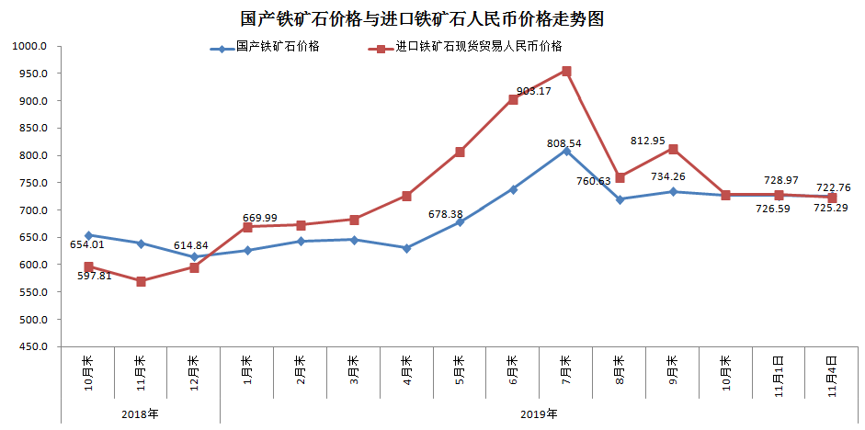
三、中国铁矿石价格指数（CIOPI）
11月4日，中国铁矿石价格指数（CIOPI）312.99点，环比下降2.34点，降幅为0.74%。其中：国产铁矿石价格指数为329.78点，环比下降0.59点，降幅为0.18%；进口铁矿石价格指数为309.81点，环比下降2.67点，降幅为0.85%。
